Επίσκεψη Υφυπουργού Υγείας Ζωής Ράπτη στο Ρέθυμνο και στο Αρκαλοχώρι Ηρακλείου
21/10/2021
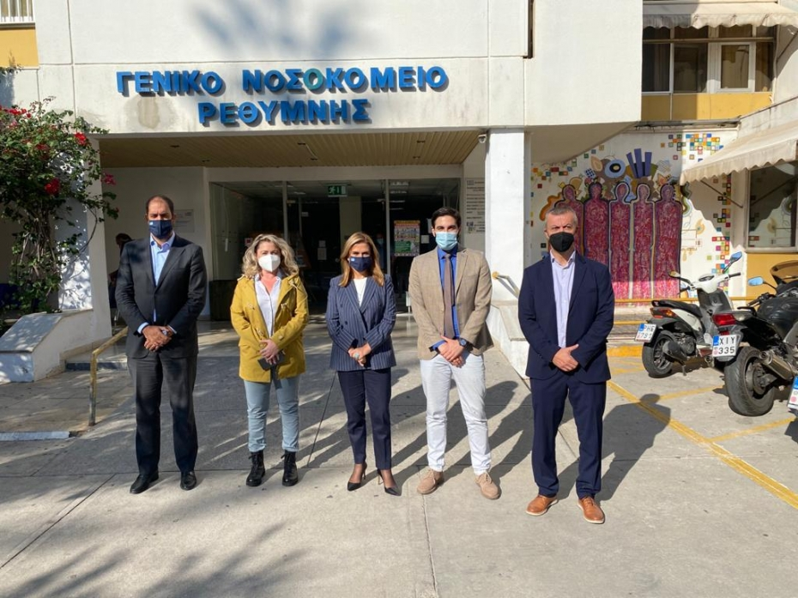
Επίσκεψη Υφυπουργού Υγείας Ζωής Ράπτη στο Ρέθυμνο και στο Αρκαλοχώρι Ηρακλείου
Η Υφυπουργός Υγείας, Ζωή Ράπτηεπισκέφθηκε σήμερα το Γενικό Νοσοκομείο Ρεθύμνου, όπου πραγματοποίησε ευρεία σύσκεψη, στην οποία συμμετείχαν η Διοίκηση της 7ης ΥΠΕ και του Νοσοκομείου, η Διεύθυνση της Ψυχιατρικής Κλινικής και εκπρόσωπος των εργαζομένων.

Στο πλαίσιο της επίσκεψής της, συναντήθηκε με το Σύλλογο Γονέων, Κηδεμόνων και Φίλων Ατόμων με Αυτισμό του Νομού Ρεθύμνου, όπου συζήτησαν την ενίσχυση των δράσεων για τον Αυτισμό στο Νομό Ρεθύμνου.

Επίσης, επισκέφθηκε τη Μονάδα Ολοκληρωμένης Θεραπείας Εξαρτήσεων του ΟΚΑΝΑ.

Στη συνέχεια, η Υφυπουργός προήδρευσε σε σύσκεψη στην Αντιπεριφέρεια Ρεθύμνου, με συμμετοχή της Αντιπεριφερειάρχη Ρεθύμνου Μ. Λιονή, του Βουλευτή Ρεθύμνου, Ι. Κεφαλογιάννη, της Διοίκησης της 7ης ΥΠΕ και του Νοσοκομείου, εκπροσώπους του Δήμου Ρεθύμνου, φορέων της πόλης και υπηρεσιακών παραγόντων.

Στη σύσκεψη εξετάστηκε η υπάρχουσα κατάσταση υπηρεσιών Ψυχικής Υγείας στο Νομό Ρεθύμνου και η δημιουργία νέων δομών και προγραμμάτων Ψυχικής Υγείας.

Μετά το πέρας της επίσκεψης η Υφυπουργός Υγείας δήλωσε:

«Με χαρά επισκέπτομαι σήμερα το Ρέθυμνο, μια πόλη που πάντοτε δίνει ιδιαίτερο βάρος στα ζητήματα Ψυχικής Υγείας, συμβάλλοντας ουσιαστικά στη βελτίωση των παρεχόμενων υπηρεσιών.

Είχα την ευκαιρία να συζητήσω με τους αυτοδιοικητικούς και υπηρεσιακούς παράγοντες του νησιού για τις ανάγκες αναβάθμισης των υπηρεσιών Ψυχικής Υγείας στην πόλη και τις προτεινόμενες ενέργειες και δράσεις, ενόψει της νέας Προγραμματικής Περιόδου ΕΣΠΑ 2021-2027.

Ακόμη, κατά την επίσκεψή μου στη Μονάδα Ολοκληρωμένης Θεραπείας Εξαρτήσεων του ΟΚΑΝΑ, επιβεβαίωσα τη σημαντική του προσφορά στην τοπική κοινότητα του Ρεθύμνου, με στοχευμένες δράσεις και προγράμματα για την ευαισθητοποίηση, πρόληψη και αντιμετώπισή των εξαρτήσεων.

Τέλος, διαπίστωσα το εξαιρετικό έργο του Συλλόγου Γονέων, Κηδεμόνων και Φίλων Ατόμων με Αυτισμό του Νομού Ρεθύμνου και δρομολογήσαμε τη δημιουργία Πολυδύναμης Μονάδας Αυτισμού».

Στη συνέχεια, η Υφυπουργός Υγείας επισκέφθηκε το Αρκαλοχώρι στο Νομό Ηρακλείου. Συμμετείχε σε σύσκεψη με τον Υφυπουργό Πολιτισμού και Αθλητισμού, Λ. Αυγενάκη, τον Δημαρχο Αρκαλοχωρίου Εμμ. Φραγκάκη, τον Μητροπολίτη Αρκαλοχωρίου, Βιάννου και Καστελλίου κκ. Ανδρέα, και τη Διοικήτρια της 7ης ΥΠΕ, κ. Λ. Μπορμπουδάκη, όπου εξετάστηκε η υφιστάμενη κατάσταση και οι υλοποιούμενες πολιτικές για την ενίσχυση της ψυχικής υγείας των κατοίκων των σεισμόπληκτων περιοχών, με έμφαση τα παιδιά και τους εφήβους.

Από την πρώτη ημέρα της σεισμικής δραστηριότητας, έχει μεταβεί στο Αρκαλοχώρι Κινητή Μονάδα του Πανεπιστημιακού Γενικού Νοσοκομείου Ηρακλείου προσφέροντας υπηρεσίες ψυχοκοινωνικής υποστήριξης στους κατοίκους, με την παράλληλη πραγματοποίηση επιτόπιων επισκέψεων.

Η δράση αυτή θα συνεχιστεί ενισχυμένη με περαιτέρω εξειδικευμένο προσωπικό, σε συνεργασία του ΠαΓΝΗ με ΝΠΙΔ που χρηματοδοτούνται και εποπτεύονται από το Υπουργείο Υγείας.

Μετά το πέρας της επίσκεψης, η κα Ράπτη δήλωσε:

«Σήμερα βρίσκομαι στο Αρκαλοχώρι του Νομού Ηρακλείου που, δυστυχώς, πρόσφατα επλήγη από ισχυρό σεισμό με σοβαρές υλικές ζημίες και το χαμό ενός συνανθρώπου μας. Νιώθω την ανάγκη να εκφράσω εμπράκτως τη συμπαράσταση και υποστήριξή μου στους κατοίκους αυτού του τόπου.

Ενημερώθηκα για τη λειτουργία της Κινητής Μονάδας που εγκαταστάθηκε στο Αρκαλοχώρι από την πρώτη ημέρα της σεισμικής δραστηριότητας για την παροχή ψυχοκοινωνικής υποστήριξης στους σεισμόπληκτους συμπολίτες μας.

Ακούγοντας με προσοχή το προσωπικό της Κινητής Μονάδας, τέθηκε το ζήτημα της ενίσχυσής της. Σύντομα, θα προχωρήσουμε στην περαιτέρω στελέχωσή της με εξειδικευμένους επαγγελματίες ψυχικής υγείας προκειμένου να λειτουργήσει απρόσκοπτα, παρέχοντας τις υπηρεσίες της στην περιοχή.

Διαπιστώνω με χαρά, το σημαντικό έργο της Κινητής Μονάδας, ένα ιδιαιτέρως αποτελεσματικό μοντέλο άμεσης παροχής υποστήριξης στην Κοινότητα, που θα στηριχθεί και θα αναπτυχθεί περαιτέρω στην χώρα μας.

Ήδη, το Υπουργείο Υγείας κατά τον σχεδιασμό του νέου ΕΣΠΑ και του Ταμείου Ανάκαμψης, έχει δώσει ιδιαίτερη έμφαση στις κοινοτικές υπηρεσίες και ιδιαίτερα, στην δημιουργία ενός δικτύου Κινητών Μονάδων σε όλη την Επικράτεια.

Με αφορμή τις φυσικές καταστροφές που έχουν πλήξει τη χώρα μας τους τελευταίους μήνες, αναπτύσσουμε κατά περίπτωση δράσεις και ολοκληρωμένο στρατηγικό σχεδιασμό για την άμεση ανταπόκριση σε περιπτώσεις έκτακτων καταστάσεων. Σε εναρμόνιση με τις θεμελιώδεις αρχές του ΠΟΥ, στόχος μας είναι η βελτίωση της ανθεκτικότητας των τοπικών κοινωνιών, καθώς και της ικανότητας να προστατεύουμε τους συμπολίτες μας από τέτοιες καταστάσεις στο μέλλον.

Η προσπάθειά μας συνεχίζεται με στόχο την ανάπτυξη ενός ολοκληρωμένου δικτύου ποιοτικών και κοινοτικών υπηρεσιών Ψυχικής Υγείας, με επίκεντρο των άνθρωπο, τόσο για τις ευάλωτες ομάδες, όσο και για το γενικό πληθυσμό της χώρας μας.»

